一个稳定盈利不爆仓的网格交易外汇EA模型

一晃之间，研究外汇EA已经多年，也曾在博客里面发表了一些心得，但是说实在的，真正特别好用的心得，并没有发表，发表出来的多半是一些半成品或者思路吧。本文不同，是一个相对完整的模型。

网格交易，近年来大家研究较多。网格交易法的好处是可以不管价格的涨跌，以不变应万变的方式来交易。在现在程序化交易规模化的时代，趋势交易法越来越难以赚钱。试看锯齿波密闭的K线图，谁敢说清晰的趋势在哪里。对于外汇市场，80%以上的时间都是震荡，趋势交易法会频繁出现小的止损，止损多了也会造成大亏，偶然盈利的一次，还很容易被震出来，只能赚些小利，即便采用移动止损（止盈）也同样，一个锯齿就止盈出局了。网格交易法在这样的背景下，更显示出其优势。虽然大家把“截断亏损，让利润奔跑”奉为圣经，可实际又有多少人能做到？可能在中国尚不发达的期货商品市场上，趋势交易法的机会还更多一些吧。外汇？还是认识其本质吧。

下面就介绍我的实用的稳定型网格交易法则。

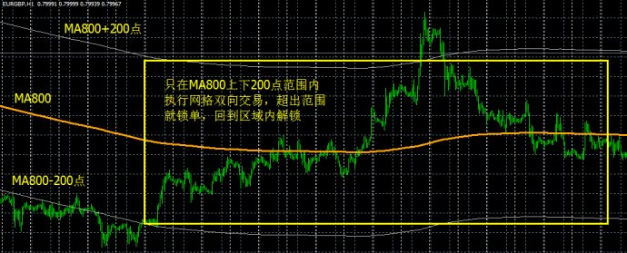

1. 首先选择合适的交易品种。一般来说，网格交易法适合震荡性较强的货币对，比方欧美，欧镑，澳新，美加，欧瑞，或者回调性比较强的，比方美日。

2. 一般在一小时图上交易。

3. 以SMA800为中心线。在其上下方各200点的地方设置为边界线，称为区域。作为正常交易流程，只当ASK在区域内时允许正常交易，超出区域后，停止交易。

4. 双向对冲方式同时建仓。

例如，同时建立BUY和SELL，均为0.1手。

如果价格上涨一个网格，例如网格设计为30点，则此时建立新的BUY，0.1手。

当价格上涨超过一个网格，并且RSI出现上部拐点，此时建立新的SELL。逆势单子需要加仓，设立一个加仓系数，例如1.4。此时SELL手数为0.14手。

当价格继续上涨，每上涨一个网格，就建立一个新的BUY-0.1手。一般，顺势方向新的仓位与第一仓相同。

当价格继续上涨，每当比上一次建逆势仓的价格超过一个网格时，并且RSI出现向下拐点，则建立新的SELL，手数再次加大1.4倍。

以此类推。

5. 平仓原则：

1）若干个顺势单子出现较大盈利，就是说，每个单子盈利点数都超过X点，全体BUY平仓（本例），称为“大赚”。

2）当全体BUY单子中部分为盈利，部分为亏损，则在全体BUY的平均价格值之上Y点处全体止盈平仓，称为“小赚”。

3）逆势仓位，价格回调后，当出现在平均价为基础上又盈利方向移动了Z点后，全体止盈平仓，称为“逆袭”。

4）永远不止损。

以上是常态的主流程。

（请忽略图中出现的交易单线段，截图时没注意留下的，与本文无关。）

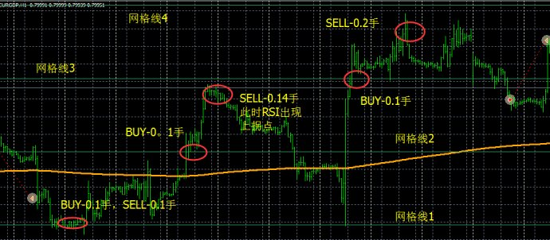

实际运行的效果大致是这样：

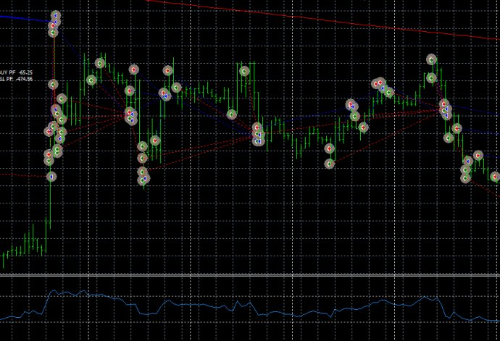

6. 当ASK超出区域时，例如超出下限。（下图）

在价格超出下限后，立即平仓所有SELL（此时所有SELL均为止盈）。保留所有的BUY（此时所有BUY应该都是亏损的）。把所有BUY的手数加起来，按照这个数值建立锁单SELL。例如此时买单总手数为2.5手，则锁单SELL手数为2.5手。

当价格ASK回到区域内时，立即把锁单SELL平仓，多数情况下，锁单会有一些小利润。

一旦回到区域内后，恢复以上的正常交易流程。

处于锁单状态（超区域状态）时，不允许交易。此时账户净值会被锁定，净值不变，不管此时的单边有多大。

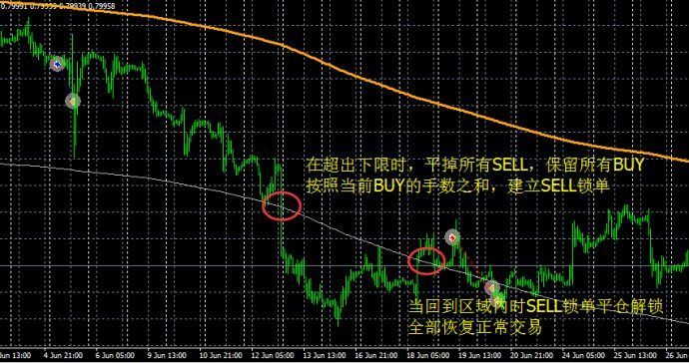

7. 合理选择货币对，选择MA周期，选择合适的边界线数值，选择合适的加仓系数，以及起始手数，可以获得很好的收益，而且只要控制得当，这个网格就是不会爆仓，不管个别时候出现的净值回撤有多大，甚至多大80%以上，一旦价格回到区域内，将很快在1-2个交易日内恢复到正常的净值范围内。根据笔者的经验，每年可以稳定地获得翻倍的利润。

8. 该模型的难点主要集中在如何加锁和解锁，需要不少小技巧。欢迎读者发表想法来优化。

关于网格交易法，除了交易模式外，更为重要的是资金管理，我提出下面几个原则，务必要严格遵守，才能获得良好的使用效果。

1. 网格交易法因为能实现快速盈利，当账户资金翻番后，第一件要做的事情就是要去除本金。

2. 当资金再次翻番后，例如，1万的户头成为2万后，一定要把账户劈开，成为2个账户。以后可能会出现N个账户。每个账户选择不同的交易品种，设定不同的风险系数。

3. 每个月账户净值增加的百分之多少，一定要给自己分红。

4. 好的网格交易法，应该是“风险可控，快速恢复”。

欢迎读者就本文内容探讨和完善。希望这个法则能给喜欢网格交易的盆友一些启示。谢谢支持。

发一个测试图

2014年1月1日 —— 2014年11月20日

H1图，欧美，起始1万，结果为22885，获利12885，最大回撤为27%，其中有一个多月时间处于锁单后的静默状态。资金曲线图的最后的大幅度降低时因为此时诶强行终止造成的，否则很快还将恢复到26000左右的正常净值位置。测试时采用的是控制点，网格交易对数据精度要求不高，基本效果是这样。

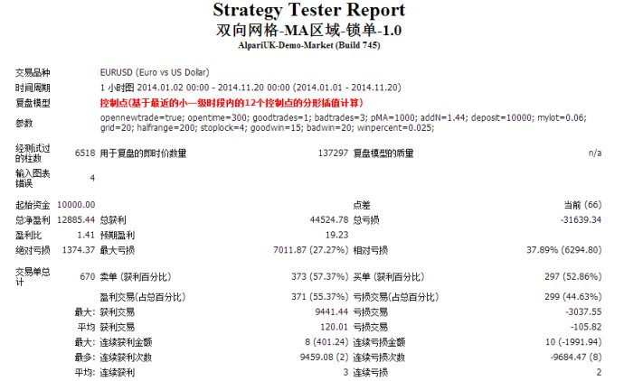

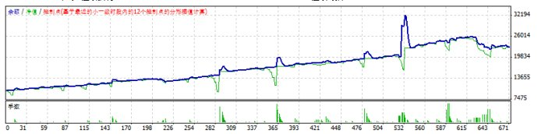

一些必要的预置变量：

1. 第一次开仓手数。

2. 增仓系数——就是逆势加仓时，每一次增仓手数比上一次仓位加大多少倍。一般1.1-1.5之间。

3. MA周期，实测发现在H1图上，800-1300之间比较好用。选择平滑MA为宜。

4. 区域点数范围——在MA上下200点不错。

5. 顺势多少单子后允许止盈——1-3之间，1比较保守，但是曲线更平滑，3有点激进，风险偏大。

6. 逆势多少单子后允许止盈——2-4之间为宜。

7. 顺势时多少点止盈平仓——所有顺势仓位，每个仓位，最少要盈利**点才允许平仓。

8. 逆势仓多少点止盈平仓——所有的逆势仓位，按照平均价格，出现**点盈利后就可以止盈平仓。

9. 全体平仓的条件——当净值比上次空仓的净值增大百分之多少后，关闭所有仓位。设置在2-3%之间为宜。

10. MA至少变化多少点后允许锁单解锁——一般3-6点为宜。这个控制参数能够有效地避免出现刚锁单就解锁的问题，频繁加锁解锁会造成不少亏损，因为锁单的手数往往不小。

